Witajcie , dzisiaj utrwalimy pisownię wyrazów z „u” i „ó”.
Myślę, że przygotowane ćwiczenia spodobają się Wam.
Udanej zabawy

ćwiczenia na percepcję wzrokową.
Poniższe wyrazy dobierz w pary.

dwór chłód pióro

pierze dwory lód

mróz lody mroźny

chłodnia kałuża

Który wyraz nie ma pary?

Ćwiczenia ortograficzne „ó”
Obejrzyj ilustracje i przeczytaj uważnie wszystkie wyrazy. Następnie złóż kartkę wzdłuż linii przerywanej tak, aby strona z rysunkami i pustymi miejscami do wpisania była na zewnątrz. Wpisz odpowiednie wyrazy w okienka obok rysunków.

karta 1
 | 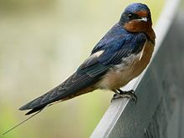 | 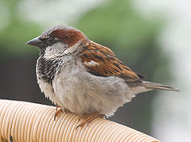 | 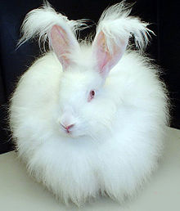
Żółw | jaskółka | wróbel | królik

Karta 2
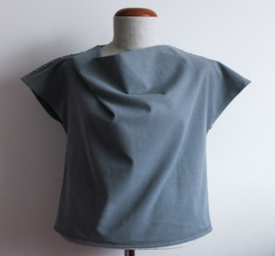 | 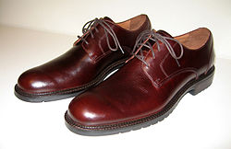 | 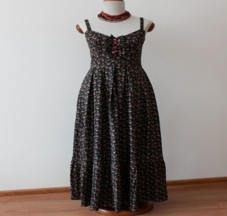 | 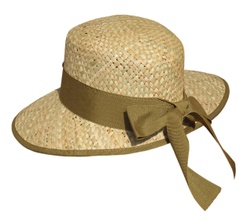
bluzka | buty | sukienka | kapelusz

Ćwiczenia na percepcję słuchową.
Głośno przeczytaj poniższe wyrazy. Następnie podziel je na głoski, a później na sylaby.
góra g – ó – r - a gó – ra
córka
rózga
wióry
pagórek
przepiórka
kogut
kuropatwa
kangur
tulipan

